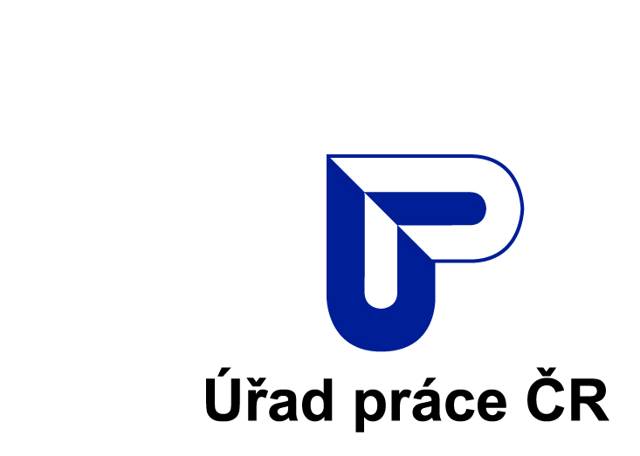
08.3.února790613/0914
Krajská pobočka Úřadu práce ČR v Příbrami
Kontaktní pracoviště Úřadu práce ČR Neratovice
adresou Na Výsluní 1234, 277 11 Neratovice

V Neratovicích dne 3.května 2024

OZNÁMENÍ O MOŽNOSTI PŘEVZÍT PÍSEMNOST
podle § 25 odst. 2 zákona č. 500/2004 Sb., správní řád

Úřad práce České republiky – Krajská pobočka v Příbrami oznamuje, že pan Martin Demeter, trvale bytem Kojetická 1028, 277 11 Neratovice, si může převzít písemnost Rozhodnutí o odejmutí PnŽ č.j. 8142//2024/NER ze dne 30.04.2024 na adrese Kontaktního pracoviště Neratovice, Na Výsluní 1234, 277 11 Neratovice, kde je uložena. Tuto písemnost se prokazatelně nedaří doručovat na adresu, kterou uvedl úřadu práce. Písemnost lze vyzvednout v úředních hodinách úřadu práce.

Toto oznámení je zveřejněno i způsobem umožňujícím dálkový přístup na adrese:
https://www.uradprace.cz/web/cz/uredni-deska.

Patnáctým dnem po vyvěšení se písemnost považuje za doručenou
(pokud není uvedeno jinak).

Vyvěšeno na úřední desce a zveřejněno způsobem umožňujícím dálkový přístup dne
03.05.2024

Bc. Jana Šindelková
vedoucí Oddělení NSD Neratovice

Sejmuto dne:

Podpis: …………………………………………………

